DOĞAL ZEMİNLERİN LİKİT LİMİTİNİN BELİRLENMESİNDE CASAGRANDE VE KONİ BATMA YÖNTEMLERİNİN KARŞILAŞTIRILMASI

Mehmet ORHAN, Mustafa ÖZER ve Nihat S. IŞIK
Yapı Eğitimi Bölümü, Teknik Eğitim Fakültesi, Gazi Üniversitesi, 06500 Teknikokullar, Ankara
orhanm@gazi.edu.tr, ozerm@gazi.edu.tr, nihatsinan@gazi.edu.tr

(Geliş/Received: 08.09.2005; Kabul/Accepted: 23.12.2005)

ÖZET

Zeminlerin drenajsız kayma dayanımının bir ölçüsü olan likit limit değerinin belirlenmesinde uygulanan Casagrande ve koni batma yöntemlerinin ölçüm mekanizmaları birbirinden farklı olup, Casagrande yönteminde “viskoz kayma direnci”, koni batma yönteminde ise “sürtünmeli kayma direnci” etkilidir. Bu nedenle, bu yöntemler ile aynı zemin üzerinde elde edilen likit limit değerleri de farklı olmaktadır. Genellikle likit limiti yaklaşık %100’den küçük olan zeminlerde (kaolinitik zeminler) koni batma yöntemi, %100’den büyük olan zeminlerde ise (montmorillonitik zeminler-örneğin bentonit) Casagrande yöntemi daha yüksek likit limit değerleri vermektedir. Ankara’nın ve Türkiye’nin değişik bölgelerinden alınmış, likit limiti %100’den küçük 13 adet doğal zemin örneğinin kullanıldığı bu çalışmada her iki yöntem ile elde edilen likit limit değerleri birbirleri ile karşılaştırılmıştır. Bu karşılaştırma sonucunda koni batma yönteminin Casagrande yöntemine göre % 0.2 ile % 8.4 arasında daha yüksek likit limit değerleri verdiği görülmüştür. Bu çalışma kapsamında yapılan deneylerin yanı sıra çeşitli amaçlarla likit limitin hem Casagrande hem de koni batma yöntemleri ile belirlendiği önceki çalışmalardan 73 adet veri derlenmiş ve böylece toplam 86 adet veri toplanmıştır. Bu verilerin tamamı birlikte değerlendirildiğinde birkaç örnek dışında koni batma yöntemi ile elde edilen likit limitin Casagrande yöntemi ile elde edilenden % 0.2 ile % 22 arasında daha yüksek olduğu görülmüştür. Sonuç olarak yöntemler arasındaki bu farkı meydana getiren mekanizma tartışılmış ve bu farkların jeoteknik araştırmalar açısından önemi ortaya konulmuştur. Ayrıca yöntemler arasındaki ilişkiyi belirlemek amacıyla doğrusal regresyon analizleri yapılmış ve korelasyon katsayıları R² = 0.983 (13 adet veri) ve 0.961 (86 adet veri) şeklinde elde edilerek yöntemler arasında güçlü bir ilişki olduğu ortaya konulmuştur.

Anahtar Kelimeler: Likit limit, Casagrande yöntemi, koni batma yöntemi.

COMPARISON OF CASAGRANDE AND CONE PENETRATION TESTS FOR
THE DETERMINATION OF THE LIQUID LIMIT OF NATURAL SOILS

ABSTRACT

The measurement mechanism of Casagrande and cone penetrometer methods which are used for the determination of liquid limit that is a measure of undrained shear strength of soils are different from each other. In the Casagrande method the viscous shear resistance is effective. However in cone penetrometer method the frictional shear resistance is effective. For this reason, the liquid limit values obtained with these methods are different from each other. Generally cone penetration method yields higher liquid limit values in soils where liquid limit is lower than 100 % (kaolinitik soils), whereas Casagrande method gives higher liquid limit values soils where liquid limit is higher than 100 % (montmorillonitic soils). In this study, the liquid limit values of 13 natural soils that were taken from Ankara and different regions of Turkey whose liquid limit values are lower than 100 % were compared. According to the results of test, it was determined that the cone penetration test yields higher liquid limit values than the Casagrande method in the range of 0.2 % and 22 %. As a result, in this study the mechanisms that cause different liquid limit values in cone penetration and Casagrande tests where discussed and the importance of these differences geotechnical applications was expressed. In addition, linear regression analyses were performed for the determination of the relationship between these methods. According to regression analysis, correlation coefficient 0.983 (13 data) and 0.961 (86 data) were obtained which display strong relationship between two methods.

Keywords: Liquid limit, Casagrande method, cone penetrometer method.

1. GİRİŞ (INTRODUCTION)

Zeminlerin kıvamlarını birbirinden ayıran sınır su içeriklerine “kıvam limitleri” denilmektedir. Zeminler için kohezyon limiti, yapışma limiti, büzülme limiti, plastik limit ve likit limit olmak üzere 5 farklı kıvam limiti ilk kez 1911’de Ziraatçı bilim adamı İsveçli Dr. A. Atterberg tarafından tanımlanmıştır [1]. Atterberg limitleri olarak da bilinen bu limitlerden yalnızca likit limit, plastik limit ve büzülme limiti jeoteknik mühendisliğinde uygulama alanı bulmuştur [2]. Dr. A. Atterberg’in tarım topraklarını sınıflandırmak amacıyla tanımladığı ve el yordamı ile basitçe belirlediği kıvam limitlerinden, likit limitin mühendislik amaçlarına uygun olarak daha kesin bir biçimde deneysel olarak belirlenmesi ilk kez 1932’de Profesör A. Casagrande tarafından gerçekleştirilmiştir [3]. Casagrande’nin bu amaçla geliştirmiş olduğu mekanik bir cihaz, zeminlerin likit limitinin belirlenmesi için günümüzde halen kullanılmakta ve bir çok kaynakta kendi adıyla (Casagrande likit limit cihazı) anılmaktadır [3]. Amerika’da Casagrande yöntemi, zeminlerin likit limitinin belirlenmesi için ASTM D 4318’de esasları belirtildiği şekliyle standart yöntem olarak uygulanmaktadır [4]. İngiliz standardı BS 1377: Part 2: 1990’da ise Casagrande yöntemi “yedek yöntem” olarak yer almakta olup, önerilen cihazın temel özellikleri aynı kalmakla birlikte tabanlığının sertlik derecesi Amerikan standartlarında belirtilenden farklıdır [5]. ASTM D 4318’de belirtilen cihaz sert tabanlı iken BS 1377: Part 2: 1990’da belirtilen cihaz ise daha yumuşak tabanlıdır [3, 6]. İngiltere, Hindistan, İsveç ve Kanada gibi bazı ülkelerde ise zeminlerin likit limitinin belirlenmesi için standart yöntem olarak “koni batma yöntemi” uygulanmaktadır [7]. Koni batma yöntemi ilk kez İsveç Devlet Demir Yolları Jeoteknik Komisyonu (GCSSR) tarafından önerilmiş olup sonraki yıllarda çeşitli ülkeler tarafından benzer prensiplere dayalı çeşitli yöntemler ve koniler geliştirilmiştir [8]. Günümüzde değişik özelliklerde koniler kullanılmakta olup, bunlardan birisi Kanada ve İsveç’de kullanılan ve “İsveç konisi” olarak da bilinen tepe açısı 60⁰ ve ağırlığı 60 gram (60⁰/60 g) olan ve 10 mm batmanın likit limite karşılık geldiği konidir. Bir başkası ise İngiltere ve Hindistan’da kullanılan ve “İngiliz konisi” olarak bilinen tepe açısı 30⁰, ağırlığı 80 gram (30⁰/80 g) olan ve 20 mm batmanın likit limite karşılık geldiği konidir [9]. Bu ülkelerin yanı sıra Çin’de 30⁰/ 76 g koni kullanılmakta ve 17 mm batma likit limite karşılık gelmekte, Bulgaristan, Yugoslavya ve Rusya’da yine 30⁰/76 g koni kullanılmakta ancak 20 mm batma likit limite karşılık gelmekte, Fransa’da ise İngiliz konisi (30⁰/80 g) kullanılmakta, ancak 17 mm batma likit limite karşılık gelmektedir [10]. Türkiye’nin zemin mekaniği laboratuvar deneyleri ile ilgili standardı TS 1900’de ise koni batma yöntemi “önerilen metot”, Casagrande yöntemi ise “yedek metot” olarak yer almakta olup, tepe açısı 30⁰, ağırlığı 80 gram olan (İngiliz konisi) ve 20 mm batmanın likit limite karşılık geldiği koni kullanılmaktadır [11].

Casagrande ve koni batma yöntemlerinin birbirlerine göre üstünlükleri ve güçlükleri bulunmakta olup bunlar, yöntemlerden hangisinin tercih edileceği konusunda önemli bulunduğundan aşağıda sıralanmıştır;

- Casagrande yöntemi için 80-100 gram kadar zemin örneği yeterli iken, koni batma yöntemi için 180–200 g arasında örnek gerekmektedir. Zemin araştırmalarında tanımlama deneyleri genellikle SPT çarığından ya da UD tüpünden çıkan zeminler üzerinde yapılmaktadır. Özellikle SPT çarığından çıkan zemin miktarı beklenenden az olduğunda likit limit deneyi için 180–200 g civarında zemin ayırmak genellikle mümkün olmamaktadır.

- Koni batma yönteminde, 180–200 g civarındaki örneği deneyin her bir aşamasında su ilave ettikten sonra homojen hale getirinceye kadar karıştırmak ve deney kabının içerisine hava kabarcıkları bırakmayacak şekilde yerleştirmek oldukça yorucu, zahmetli ve zaman alıcıdır. Ancak Casagrande yönteminde böyle bir durum söz konusu değildir.

- Casagrande yöntemi uygulayıcının hatalarına son derece açık olmasına karşın, koni batma yönteminde uygulayıcının el becerisi ve yeteneği deney sonuçları üzerinde çok daha az etkilidir

- Casagrande yöntemi ile siltli zeminlerin likit limitinin belirlenmesinde oluğun açılamaması veya 13 mm boyundaki kapanmanın net olarak görülememesi durumunda zemin NP (Non Plastic- Plastik olmayan) olarak nitelendirilmektedir. Ancak koni batma yönteminde böyle bir durum söz konusu olmadığından NP zeminlerin koni batma likit limit deneyinden yola çıkılarak teşhis edilmesi daha güç olmaktadır.

TS 1900’de koni batma yöntemi “önerilen metot” olarak yer almasına karşın, Türkiye’de, yukarıda sıralanan etkenlerden dolayı bazı özel veya kurum laboratuvarlarında Casagrande yöntemi, bazılarında ise koni batma yöntemi uygulanmaktadır. Bu çalışmada, çeşitli ülkelerde benzer konu üzerine yapılmış çalışmaların sonuçlarını sunmanın yanı sıra, Türkiye’nin çeşitli bölgelerinden alınmış 13 adet doğal zemin örneği üzerinde her iki yöntem kullanılarak likit limit deneyleri yapılmış ve sonuçlar birbirleriyle karşılaştırılmıştır.

2. ÖNCEKİ ÇALIŞMALAR (PREVIOUS STUDIES)

Zeminlerin sıkışma indisi (C_{c}), şişme indisi (C_{s}), drenajsız kayma direnci (S_{u}) ve geçirimliliği gibi bazı mühendislik özellikleri ile doğrudan veya dolaylı olarak korelasyonu yapılan likit limit değerinin, esasında zeminlerin kayma direncinin bir ölçüsü olduğu artık bilinmekte ve kabul edilmektedir [6]. Casagrande 1939’lu yıllarda Harvard Üniversitesi’nde verdiği derslerde likit limit su içeriğindeki bir zeminin drenajsız kayma dayanımının ortalama 2.65 kPa olduğunu söylemiştir [12]. Sonraki yıllarda Casagrande cihazı ile bulunan likit limit su içeriğindeki bir zeminin laboratuvar tipi vane aleti ile bulunan drenajsız kayma dayanımı bir çok araştırmacı tarafından incelenmiş ve Skempton and Northey 0.71.75 kPa arasında [13], Norman ASTM tipi Casagrande cihazı ile 1.1–2.3 kPa, BS tipi Casagrande cihazı ile ise 0.8–1.6 kPa arasında [14], Wood and Wroth 1.7 kPa [15], Skopek and Ter-Stepanian 1-3 kPa arasında olduğunu ortaya koymuşlardır [16]. BS koni batma cihazı ile bulunan likit limit su içeriğindeki zeminlerin kayma dayanımlarını ise Norman 1.6 kPa [14], Wroth and Wood 1.96 kPa [12], White 1.6 kPa [17], Wood ise 1.57 kPa olduğunu göstermişlerdir [18]. Genel olarak bakıldığında bu değerlerin 0.8–2.65 kPa arasında değiştiği görülmektedir. Bir zeminin doğal su içeriğinin likit limit değerine yaklaştığında drenajsız kayma dayanımının yaklaşık kaç olacağı hakkında fikir vermesi bakımından bu çalışmalar önemli bulunmaktadır. Bu çalışmaların yanı sıra plastik limit su içeriğindeki bir zeminin drenajsız kayma dayanımının, likit limit su içeriğindeki bir zemine göre yaklaşık 100 kat daha büyük olduğunu öne süren araştırmalar bulunmaktadır [12, 13, 17].

Casagrande ve koni batma yöntemleri ölçüm mekanizmaları birbirinden farklı olan iki yöntemdir. Casagrande yönteminde; tasın, tabanlığa çarpma etkisi ile oluğun her iki yanındaki zemin parçası oluğun merkezine doğru akmaktadır (kayma olmamalıdır). Bu akma “viskoz akma” şeklinde olduğundan Casagrande deneyinde zeminlerin “viskoz kayma direnci” etkili olmaktadır. Koni batma deneyinde ise; koninin zeminin içine doğru ilerlemesi taneler arasındaki sürtünme direnci tarafından kontrol edildiğinden zeminlerin likit limiti üzerinde “sürtünmeli kayma direnci” hakim olmaktadır [16]. Ölçüm mekanizmaları birbirinden farklı olan bu iki yöntemle elde edilen likit limit değerlerinin de farklı olması kaçınılmazdır.

Sridharan and Prakash, Casagrande ve koni batma yöntemlerinin ölçüm mekanizmaları ve zeminlerin mineralojik yapısının likit limit üzerindeki etkisini açıklamak amacıyla yaptıkları çalışmada, fiziko-kimyasal etkenlerin zeminlerin likit limiti üzerinde etkili olduğunu ve mineral yapıları birbirinden farklı olan montmorillonitik ve kaolinitik zeminlerin likit limitini kontrol eden mekanizmaların aynı olmadığını ortaya koymuşlardır [6]. Montmorillonitik zeminlerin likit limitini çift tabakanın (diffuse double layer) kalınlığı, kaolinitik zeminlerin ise tanelerin yerleşme şekli (particle arrangement) ve mineralojik sürtünme karakteristiklerinin kontrol ettiğini söylemişlerdir [6]. Çift tabakanın (diffuse double layer) kalınlığı, elektrolit konsantrasyonu, katyonik valens ve boşluk sıvısının dielektrik sabiti gibi fiziko-kimyasal etkenlere bağlıdır [19]. Çift tabaka (diffuse double layer) teorisine göre elektrolit konsantrasyonu arttıkça çift tabakanın kalınlığı azalacak ve yazarların iddiasına göre de çift tabakanın kalınlığı azaldıkça likit limit değeri düşecektir. Söz konusu yazarlar, elektrolit konsantrasyonunun artmasını sağlamak için bentonit (montmorillonit) örneklerini farklı yoğunluktaki sodyum klorid çözeltileri ile doyurarak her bir aşamada likit limit deneyleri yapmışlardır. Sonuç olarak elektrolit konsantrasyonunun artması ile birlikte çift tabaka kalınlığının azaldığını ve bunun sonucunda da bentonitin likit limitinin düştüğünü (%330’dan yaklaşık %90’a) gözleyen yazarlar böylece çift tabaka kalınlığının likit limit üzerinde etkili olduğunu ortaya koymuşlardır. [6].

ASTM ve BS’de belirtilen Casagrande cihazlarının taban sertlikleri aynı olmayıp, ASTM Casagrande cihazının tabanı BS Casagrande cihazına göre daha serttir. Norman, Casagrande cihazının tabanlık sertliğinin likit limit üzerindeki etkisini belirlemek amacıyla yaptığı çalışmada, görece yumuşak tabanlı BS Casagrande cihazının, daha sert tabanlı ASTM Casagrande cihazına göre daha yüksek likit limit değerleri verdiğini göstermiştir [14]. Örneğin Londra kili üzerinde yaptığı bir deneyde aşağıdaki sonuçları elde etmiştir [14].

W_{L} = 72 (%) (BS 1377 Casagrande cihazı)
W_{L} = 68 (%) (ASTM Casagrande cihazı)

Farrell vd. ise Avrupa’da yaygın olarak kullanılan iki tip koni, “İsveç konisi” (60⁰/60g) ve “İngiliz konisi” (30⁰/80g) ile elde edilen likit limit değerlerini karşılaştırmıştır [20]. İsveç konisi ile İngiliz konisi arasındaki temel farklar, konilerin tepe açısı ve ağırlığının yanı sıra, İsveç yönteminde su içeriği doğrusal, koni batma miktarı ise logaritmik eksene işaretlenmekte ve 10 mm koni batması likit limit diğerine karşılık gelmektedir. Söz konusu araştırmacılar, likit limit değeri % 20 ile %95 arasında değişen 80 adet doğal zemin örneği üzerinde her iki yöntem ile elde ettikleri likit limit değerlerini birbirleri ile karşılaştırmıştır. Bu karşılaştırmanın sonucunda elde ettikleri korelasyon katsayısı, r = 0.998 olup regresyon doğrusunun denklemi ise aşağıdaki gibidir;

W_{L} _{(30/ 80 g)} = 0.998 W_{L} _{(60/ 60 g)} + 0.919 (1)

Bazı araştırmacılar ASTM tipi veya BS tipi Casagrande cihazı ve BS veya İsveç konisi kullanarak doğal ve/veya doğal zemin+bentonit karışımı yapay örnekler üzerinde doğrudan veya dolaylı olarak her iki yöntem ile elde ettikleri likit limit sonuçlarını yayınlamışlardır. Doğal zemin örneklerine çeşitli oranlarda bentonit (montmorillonit) karıştırılarak oluşturulan yapay zemin örneklerinde, bentonit oranı arttıkça zeminlerin likit limit değerleri de artmakta, Casagrande yöntemi ile elde edilen likit limit değerleri koni batma yöntemine göre daha büyük hale gelmekte ve aralarındaki fark bentonit oranı arttıkça daha da açılmaktadır. Bu çalışmalardan; Wasti and Bezirci’nin ASTM tipi Casagrande cihazı ve BS tipi koni [21], Sridharan and Prakash’ın ve Sridharan vd.’nin BS tipi Casagrande cihazı ve BS tipi koni [7, 9], Mendoza and Orozco’nun ASTM tipi Casagrande cihazı ve İsveç tipi koni kullanarak elde ettikleri sonuçlar aşağıdaki Şekil 1’de toplu halde sunulmuştur [22].

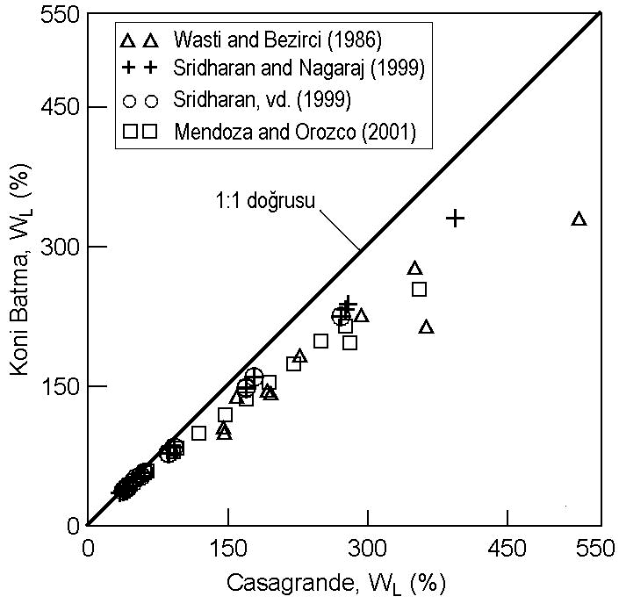
Şekil 1. Bentonit karışımı örneklerde Casagrande ve koni batma yöntemlerinin karşılaştırılması (Comparison of Casagrande and cone penetration methods for soil samples prepared using bentonite mixtures)

Şekil 1’den görüleceği gibi likit limit değeri yaklaşık 100’e kadar her iki yöntem arasındaki fark çok fazla değilken, likit limit değeri % 100’ün üzerine çıktığında Casagrande yöntemi belirgin bir şekilde koni yöntemine göre yüksek sonuçlar vermektedir. Doğal zemin örnekleri üzerinde her iki yöntem ile likit limit değerlerinin elde edildiği çalışmalardan bazıları ise şöyledir:

Belviso vd. [23], koni batma likit limit deney sonuçlarından yola çıkarak plastisite indisinin kestirilmesine yönelik yaptıkları çalışmada İtalya’nın değişik bölgelerinden alınmış ve likit limiti %34 ile %134 arasında değişen 16 adet doğal zemin örneği üzerinde ASTM Casagrande (sert tabanlı) ve BS koni batma (30⁰/80g) yöntemlerini uygulayarak elde ettikleri likit limit sonuçlarını yayınlamışlardır. Bu sonuçlara göre; iki örnekte her iki yöntem de aynı sonucu verirken, bir örnekte Casagrande yöntemi, koni yöntemine göre % 1 daha fazla (W_{L(Csg)}= %134, W_{L(koni)}= % 133), geriye kalan örneklerde ise koni yöntemi Casagrande yöntemine göre % 10’a kadar daha yüksek likit limit değerleri vermiştir.

Wasti and Bezirci [21], likitlik indisi ile laboratuvar tipi vane deneyinden elde edilen drenajsız kayma dayanımı arasındaki ilişkiyi belirlemek amacıyla yaptıkları çalışmada Casagrande ve koni batma yöntemlerini de karşılaştırmışlardır. Çalışmalarında ASTM tipi Casagrande cihazı (sert tabanlı) ve BS tipi koni batma cihazı (30⁰/80g) kullanan yazarların, Türkiye’nin değişik bölgelerinden alınmış, likit limiti %27 ile %110 arasında değişen 15 adet doğal zemin örneğinden iki örnekte Casagrande yöntemi %5 ve %6 olmak üzere koni yöntemine göre yüksek sonuç verirken, diğer örneklerde %1 ile 22 arasında değişmek üzere koni yöntemi Casagrande yöntemine göre daha yüksek likit limit değerleri vermiştir.

Christaras, Yunanistan – Girit bölgesinden alınmış ve likit limiti % 27 ile % 58 arasında değişen 24 adet marn örnekleri üzerinde ASTM Casagrande (sert tabanlı) ve koni batma (60⁰/60g) yöntemlerini kullanarak elde ettiği likit limit sonuçlarını karşılaştırmıştır [24]. Bu sonuçlara göre; 3 örnekte her iki yöntem de aynı sonucu verirken, 2 örnekte Casagrande yöntemi koni yöntemine göre % 1 daha büyük, geriye kalan 19 örnekte ise koni yöntemi Casagrande yöntemine göre % 1–6 arasında daha yüksek limit değerleri vermiştir.

Mendoza vd., örneklerin su içeriğini hem standart etüv, hem de mutfak tipi mikrodalga fırın ile belirleyerek, İsveç konisi (60⁰/60g) ile ASTM Casagrande cihazının (sert tabanlık) korelasyonuna yönelik bir çalışma yapmışlar ve her iki kurutma yöntemi için de koni batma ve Casagrande yöntemleri arasındaki regresyon katsayılarını karşılaştırarak likit limit deneyinde mikrodalga fırının kullanılabilirliğini test etmişlerdir [22]. Bentonit karışımı yapay örneklerin de kullanıldığı bu çalışmadan, 18 adet doğal zemin örneğinden elde edilen sonuçlar şöyledir; 7 örnekte Casagrande yöntemi koni yöntemine göre likit limiti % 0.8-7.9 arasında olmak üzere daha büyük belirlerken, kalan 11 örnekte koni yöntemi Casagrande yöntemine göre % 0.5–6.7 arasında daha yüksek belirlemiştir.

Bu dört çalışmanın tamamında ASTM tipi sert tabanlı Casagrande cihazı kullanılırken Christaras ve Mendoza vd.’nin çalışmalarında İsveç konisi [24, 22], Belviso vd. ve Wasti and Bezirci’nin çalışmalarında BS konisi kullanılmıştır [23, 21]. Ancak Farrell vd.’ne göre BS konisi ile İsveç konisi hemen hemen aynı sonucu verdiğinden [20] söz konusu çalışmalardan alınan sonuçların tamamı birlikte değerlendirilmiş ve elde edilen sonuçlar ile oluşturulan karşılaştırma grafiği Şekil 2’de sunulmuştur. Şekil 2’den görüleceği gibi dört çalışmanın sonuçlarından derlenen toplam 73 adet örnekten, 12 örnekte Casagrande yöntemi koni yöntemine göre % 0.8–7.9 arasında olmak üzere daha yüksek likit limit değeri vermiş, kalan 61 örnekte ise koni yöntemi ile elde edilen likit limit Casagrande yöntemine göre daha yüksek belirlenmiştir.

3. MALZEME VE YÖNTEM (MATERIALS AND METHOD)

3.1. Malzeme (Materials)

Bu çalışmada kullanılan Casagrande cihazı (sert tabanlı) ASTM 4318’e [4], koni batma cihazı (30⁰/80g) ise BS 1377-Part 2: 1990:4.3’e [5] uygundur. Casagrande deneyinde uygulayıcının el becerisi ve yeteneği deney sonuçları üzerinde etkili olduğundan, bu etkiyi en aza indirmek için motorlu Casagrande cihazı kullanılmıştır. Koni batma cihazında ise 5 sn. batma süresini ayarlamak için dijital kontrol paneli kullanılmıştır. Çalışmada toplam 13 adet doğal zemin örneği kullanılmış ve bu örnekler Ankara’nın ve Türkiye’nin değişik bölgelerinden alınmıştır. Örneklerin No.200 (0.075 mm) elekten geçen kısmının tane büyüklüğü dağılım analizi ve kil yüzdesi lazer kırınım cihazı (Malvern Master Sizer X – Long Bed) ile belirlenmiştir. Lazer kırınım tekniğinde su içerisinde hareket halinde olan zemin tanelerinin üzerine lazer ışınları gönderilmekte ve tanelere çarparak kırılan ışınlar bir dedektör vasıtası ile toplanmaktadır. Tanelere çarpan ışınların kırılma açısı ile tane büyüklüğü arasındaki ters orantı ilişkisine dayanan bu teknikte, lazer ışınlarının önünde bulunan tanenin izdüşüm alanı belirlenmekte ve aynı izdüşüm alanına sahip eşdeğer kürenin çapı zemin tanesinin çapı olarak verilmektedir [25]. ASTM 4318’de belirtilen kuru hazırlama yöntemine uygun olarak hazırlanan deney örneklerini [4], elek analizi, hidrometre, Casagrande ve koni batma likit limit deneyleri için gruplara ayırmak amacıyla “elektrikli örnek bölme cihazı” (Fritsch rotary sample divider) kullanılmıştır. Şekil 3’te görülen bu cihaz, örnek besleme ve örnek bölme ünitesi olmak üzere iki kısımdan meydana gelmektedir. Örnek besleme ünitesinde bulunan huninin içerisine boşaltılan zemin, titreşim yoluyla ilerleyerek örnek bölme ünitesine ulaşmakta ve burada sabit hızla dönen 8 adet kavanozun içerisine eşit olarak dağılmaktadır. Böylece örnek, hassas bir şekilde 8 eşit parçaya bölünmüş olmaktadır. Bu cihazın kullanılması ile örnekleme etkisinin sonuçlar üzerindeki etkisinin en aza indirilmiş olduğu düşünülmektedir.
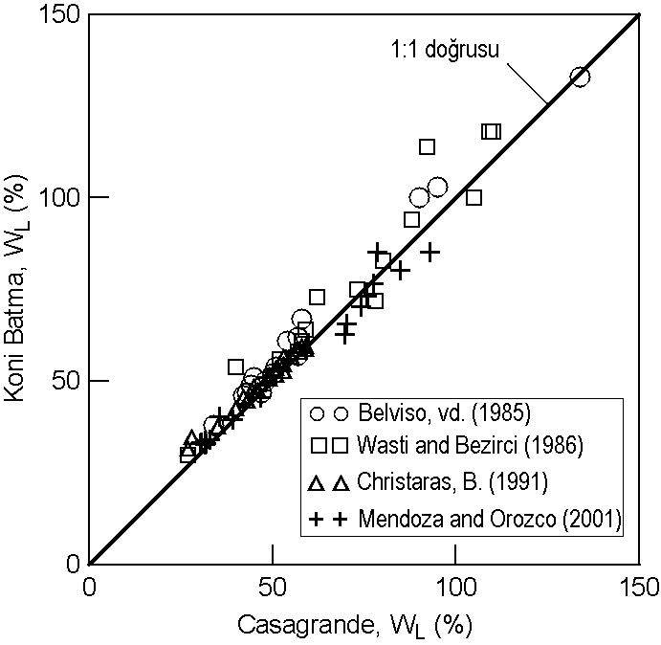
Şekil 2. Doğal zemin örneklerinde Casagrande ve koni batma yöntemlerinin karşılaştırılması (Comparison of Casagrande and cone penetration methods for natural soil samples)

Bu çalışmada kullanılan örneklerin likit limit değerleri Casagrande yöntemine göre % 27.3 ile % 97.6 arasında değişmektedir. Bu örneklerin bazı fiziksel özellikleri ve detaylı XRD analizleri ile belirlenen mineralojik bileşenleri Çizelge 1’de sunulmuştur. Örneklerin hangi bölgeden alındıklarının belli olması amacıyla, örnek isimleri alındıkları bölgelerin isimleri ile anılmıştır.
Şekil 2. Doğal zemin örneklerinde Casagrande ve koni batma yöntemlerinin karşılaştırılması (Comparison of Casagrande and cone penetration methods for natural soil samples)
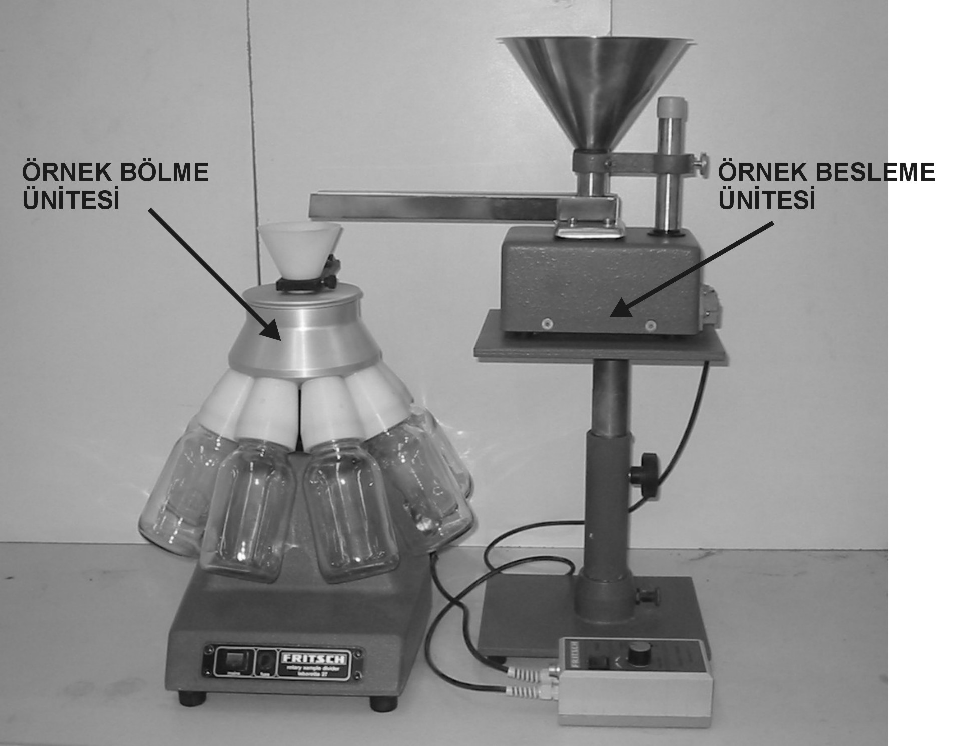
Şekil 3. Örnekleri gruplandırmakta kullanılan elektrikli örnek bölme cihazı (Electrical sample divider used for the grouping the soil samples)
Çizelge 1. Çalışmada kullanılan örneklerin bazı fiziksel özellikleri (Some physical properties of the samples used for the study)
Örnek Adı | No.40  % P | No.200  % P | <0,002 mm  % P | USCS | Örnek Tanımı | Minarolojik bileşenleri  (çoktan aza doğru)
Çukurambar | 91.7 | 81.7 | 42.0 | MH | Kırmızı renkli Ankara Kili | Kuvars, kalsit, kristobalit
Balgat | 84.1 | 74.4 | 40.3 | CH | Kırmızı renkli Ankara Kili | Kuvars, kalsit, amorf madde
Bergama-1 | 68.0 | 35.7 | 6.4 | SM | Koyu kahverengi, siltli | Amorf madde, kaolinit, illit
Bergama-2 | 34.4 | 23.3 | 7.6 | SC | Koyu kahverengi, siltli | Amorf madde, kaolinit, illit
Bilkent | 79.2 | 62.8 | 16.1 | CL | Açık gri, yeşilimsi renkli | Smektit, kuvars, amorf madde
Düzce-1 | 93.3 | 87.5 | 28.8 | CH | Sarımsı, açık kahverengi | Kuvars, kalsit, feldspat, illit
Düzce-2 | 92.6 | 87.6 | 31.6 | CH | Açık kahverengi | Kuvars, kalsit, feldspat, illit
Beytepe | 77.6 | 55.4 | 7.2 | CL | Açık kahverengi | Kuvars, amorf mad., illit
Kazan | 99.7 | 82.2 | 12.8 | CL | Koyu kahverengi zemin | Amorf mad.kuvars, kristobalit
Mamak | 85.6 | 78.0 | 15.4 | CL | Siyahımsı, koyu gri renkli | Klorit, illit, kuvars, feldspat
Sinop | 76.6 | 44.8 | 7.9 | SC | Koyu gri, siltli zemin | Kuvars, feldspat
Solfasol-1 | 80.0 | 53.3 | 9.0 | MH | Pembe renkli, siltli | Feldspat, kristobalit, illit
Solfasol-2 | 84.8 | 63.6 | 10.5 | MH | Pembe renkli, siltli | Feldspat, kristobalit, illit
3.2. Yöntem (Method)

İki farklı yöntem ile elde edilen sonuçların karşılaştırılmasında yöntemlerin tutarlılığının önemli olduğu düşünülmektedir. Özellikle Casagrande yönteminde
deneyi yapan kişinin el becerisi deney sonuçları üzerindeki etkili olmaktadır. Bu etki, deneylerin tamamı tek bir kişi tarafından motorlu Casagrande cihazı ile yapılarak her ne kadar azaltılmış olsa da, zemin örneğinin cihazın tasına yerleştirilmesi ve oluğun açılması gibi aşamalar, tastaki zeminin nihai kalınlığını değiştireceğinden ve zemin kalınlığının da deney sonuçları üzerinde etkisi olduğundan tutarlılık analizlerinin yapılmasına gereksinim duyulmuştur. Bu amaçla dört adet örnek üzerinde Casagrande deneyi için tutarlılık analizi yapılmıştır. Koni batma deneyinde ise, deneyi yapan kişinin el becerisi deney sonuçları üzerinde çok fazla etkili olmasa da, yöntemin mekanizmasından kaynaklanan etkileri görmek amacıyla iki örnek üzerinde koni batma yöntemi için de tutarlılık analizleri yapılmıştır.

Gerek Casagrande gerekse koni batma likit limit deney örnekleri ASTM 4318’de belirtilen kuru hazırlama yöntemine göre hazırlanmıştır [4]. Daha sonra, ASTM D 4318’e uygun olarak Casagrande likit limit deneyi [4] ve BS 1377: Part 2: 1990: 4.3’e uygun olarak da koni batma likit limit deneyleri yapılmıştır [5]. Tüm örneklerin plastik limit deneyleri ASTM D 4318’e [4], elek analizi deneyleri ise ASTM D 422’ye uygun olarak yapılmıştır [26].

4. BULGULAR VE TARTIŞMA
(RESULTS AND DISCUSSION)

4.1. Tutarlılık Analizinin Sonuçları (Results of Reproducibility Analyses)

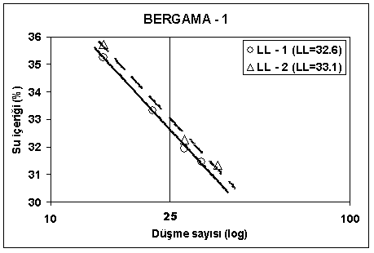
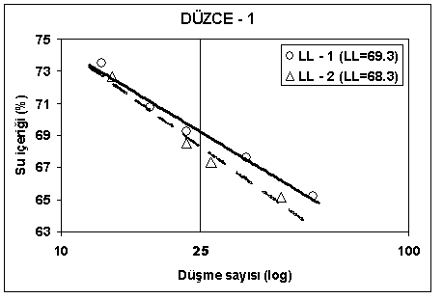
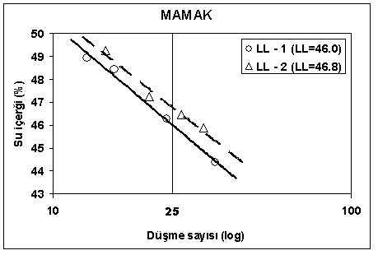
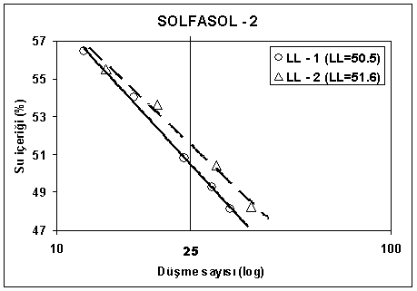
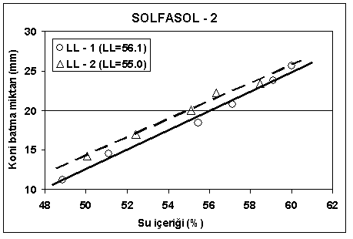
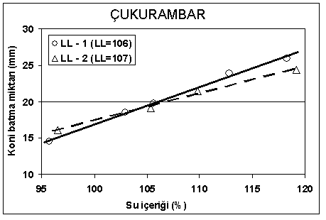
Casagrande yönteminin tutarlılığını test etmek amacıyla, Bergama-1, Düzce-1, Mamak ve Solfasol-2 isimli 4 adet örnek üzerinde, koni batma yönteminin tutarlılığını belirlemek için ise Çukurambar ve Solfasol-2 isimli iki adet örnek üzerinde likit limit deneyleri ikişer kere tekrarlanmış ve sonuçları sırasıyla Şekil 4 ve 5’de sunulmuştur. Tutarlılık analizlerinden elde edilen likit limit sonuçları toplu halde Çizelge 2’de sunulmuştur.
Şekil 4. Casagrande likit limit deneyi tutarlılık analizine ait sonuçlar (Reproducibility analyses results of Casagrande liquid limit tests)
Şekil 5. Koni batma likit limit deneyi tutarlılık analizine ait sonuçlar (Reproducibility analyses results of cone penetrometer liquid limit tests)
İkişer kere tekrar edilerek yapılan Casagrande likit limit deney sonuçları arasında 0.5 ile 1.1, koni batma yönteminde ise 1.0 ile 1.1 arasında bir fark olduğu Çizelge 2’den görülmektedir. Deney sonuçlarını etkileyebilecek bir çok etken göz önüne alındığında bu farkların önemsiz olduğu düşünülmekte ve gerek Casagrande gerekse koni batma likit limit deneylerinin, birbirine yakın oldukça tutarlı sonuçlar verdiği görülmektedir.
Çizelge 2. Casagrande ve koni batma yöntemleri tutarlılık analizi sonuçları (Reproducibility analyses of Casagrande and cone penetrometer methods)
Örnek adı | LL – 1 | LL – 2 | Fark  (mutlak değer)
Bergama – 1 | 32.6 | 33.1 | 0.5
Düzce – 1 | 69.3 | 68.3 | 1.0
Mamak | 46.0 | 46.8 | 0.8
ATO | 106* | 107* | 1.0*
Solfasol – 2 | 50.5  56.1* | 51.6  55.0* | 1.1  1.1*
* Koni batma likit limit değerleri

4.2. Casagrande ve Koni Batma Yöntemlerinin Karşılaştırılması (Comparison of Casagrande and Cone Penetrometer Method)

Ankara’nın ve Türkiye’nin değişik bölgelerinden alınmış 13 adet doğal zemin örneği üzerinde ASTM tipi Casagrande cihazı (sert tabanlık) ve BS tipi koni batma cihazı (30⁰/80g) ile likit limit deneyleri yapılmıştır. Bu yöntemler ile elde edilen likit limit değerleri ile birlikte numunelerin plastik limiti, her iki yönteme göre hesaplanan plastisite indisi ve USCS zemin sınıfları toplu halde Çizelge 3’de sunulmuştur.
Çizelge 3. Casagrande ve koni batma yöntemleri ile elde edilen sonuçlar (Results of Casagrande and cone penetration methods)
Örnek adı | W_{L (C)} | W_{L (K)} | Fark  (mutlak) | W_{P} | PI _{(C)} | PI _{(K)} | USCS _{(C)} | USCS _{(K)}
Çukurambar | 97.6 | 106.0 | 8.4 | 42.8 | 54.8 | 63.2 | MH | CH
Balgat | 71.4 | 71.6 | 0.2 | 33.5 | 37.9 | 38.1 | CH | CH
Bergama-1 | 32.6 | 37.8 | 5.2 | 24.6 | 8.0 | 13.2 | SM | SC
Bergama-2 | 69.1 | 70.6 | 1.5 | 31.9 | 37.2 | 38.7 | SC | SC
Bilkent | 49.1 | 51.6 | 2.5 | 26.0 | 23.1 | 25.6 | CL | CH
Düzce-1 | 69.3 | 74.2 | 4.9 | 28.4 | 40.9 | 45.8 | CH | CH
Düzce-2 | 66.4 | 66.6 | 0.2 | 29.0 | 37.4 | 37.6 | CH | CH
Beytepe | 34.8 | 35.4 | 0.6 | 22.2 | 12.6 | 13.2 | CL | CL
Kazan | 27.3 | 31.3 | 4.0 | 18.8 | 8.5 | 12.5 | CL | CL
Mamak | 46.0 | 52.2 | 6.2 | 20.7 | 25.3 | 31.5 | CL | CH
Sinop | 37.7 | 40.5 | 2.8 | 19.0 | 18.7 | 21.5 | SC | SC
Solfasol-1 | 54.7 | 55.0 | 0.3 | 31.2 | 23.5 | 23.8 | MH | MH
Solfasol-2 | 50.5 | 56.1 | 5.6 | 33.5 | 17.0 | 22.6 | MH | MH
W_{L (C)} : Casagrande yöntemi ile elde edilen likit limit (%)
W_{L (K)} : Koni batma yöntemi ile elde edilen likit limit (%)
W_{P} : Plastik limit (%)
PI _{(C)} : Casagrande yöntemine göre hesaplanan plastisite indisi (PI _{(C)} = W_{L (C)} – W_{P} )
PI _{(K)} : Koni batma yöntemine göre hesaplanan plastisite indisi (PI _{(K)} = W_{L (K)} – W_{P} )
USCS _{(C)} : Casagrande yöntemine göre belirlenen USCS zemin tipi
USCS _{(K)} : Koni batma yöntemine göre belirlenen USCS zemin tipi

Çizelge 3 incelendiğinde, koni batma yöntemi ile belirlenen likit limit değerlerinin, Casagrande yöntemine göre % 0.2 ile % 8.4 arasında olmak üzere daha büyük olduğu görülmektedir. Her iki yöntem ile elde edilen likit limit değerleri arasındaki bu fark Çukurambar, Bergama-1, Beytepe ve Mamak isimli örneklerde USCS’ye göre belirlenen zemin tiplerine de yansımaktadır (Çizelge 3’de koyu olarak gösterilmiştir). Beytepe ve Mamak isimli örneklerde Casagrande yöntemi ile bulunan likit limit değerleri 50’ye yakın ancak 50’den az, koni batma yöntemi ile belirlenen likit limit değerleri ise 50’den büyük olduğundan zemin tiplerinin ikinci sembolü Casagrande yöntemine göre “L” (düşük plastisite) iken koni batma yöntemine göre “H” (yüksek plastisite) olmuştur. ATO ve Bergama-1 isimli örneklerin ise “W_{L}–PI” değerleri plastisite kartına işaretlendiğinde “A doğrusu”na yakın düştüğünden her iki yöntem ile belirlenen USCS zemin tipileri farklı çıkmıştır. Bu çalışmadan elde edilen sonuçlar ile oluşturulan karşılaştırma grafiği Şekil 6’da sunulmuştur.

ASTM tipi Casagrande (sert tabanlık) ve BS tipi koni batma cihazları (30⁰/80g) kullanılarak yapılan bu çalışmanın sonuçları, önceki çalışmalardan derlenen 73 adet veri (Bkz. Şekil 2) ile birleştirilerek likit limiti % 27 ile % 134 arasında değişen toplam 86 adet doğal zemin örnekleri ile oluşturulan karşılaştırma grafiği ise Şekil 7’de sunulmuştur.
Şekil 7’de görülen çalışmaların tamamında ASTM tipi sert tabanlı Casagrande cihazı kullanılırken bu çalışma dahil Belviso vd. [23] ve Wasti and Bezirci’nin [21] çalışmalarında BS konisi, Christaras [24] ve Mendoza vd.’nin [22] çalışmalarında İsveç konisi kullanılmıştır. Ancak Farrell vd.’ne [22] göre BS konisi ile İsveç konisi hemen hemen aynı sonucu verdiğinden İsveç konisi kullanılarak yapılan çalışmaların sonuçlarının da diğer çalışmaların sonuçları ile birlikte kullanılmasında bir sakınca görülmemiştir. Sonuç olarak elde edilen toplam 86 adet veri (doğal zemin örnekleri) değerlendirildiğinde 12 örnekte Casagrande yöntemi koni batma yöntemine göre % 0.8–7.9 arasında olmak üzere daha yüksek likit limit değeri verirken, kalan 74 örnekte ise koni batma yöntemi ile elde edilen likit limitin Casagrande yöntemi ile elde edilenden % 0.2 ile % 22 arasında olmak üzere daha yüksek olduğu görülmüştür.

Şekil 6. Casagrande ve koni batma yöntemleri ile elde edilen likit limit değerlerinin karşılaştırılması (Comparison of liquid limit values obtained by Casagrande and cone penetration methods)

Şekil 7. Bu çalışmanın sonuçları ile birlikte önceki çalışmalardan derlenen verilerle oluşturulan karşılaştırma grafiği (Comparison graph obtained by using the data of the present and previous studies)

Şekil 8. Casagrande ve koni batma yöntemleri arasında yapılan doğrusal regresyon analizi (bu çalışmanın verileri ile) (Linear regression analysis results of Casagrande and cone penetration methods performed using present studies data)
Şekil 9. Bu çalışma ve önceki çalışmaların verileri ile yapılan regresyon analizi (86 adet veri) (Linear regression analysis results performed using data from present and previous studies (86 pairs of data))
Her iki yöntem ile elde edilen likit limit değerleri arasındaki istatiksel ilişkiyi belirlemek amacıyla regresyon analizleri yapılmıştır. Bu çalışmadan elde edilen 13 adet veri ile yapılan doğrusal regresyon analizi Şekil 8’de, bu çalışmanın verileri ile önceki çalışmalardan derlenen verilerin birleştirilmesi ile yapılan doğrusal regresyon analizi ise Şekil 9’da sunulmuştur.

5. SONUÇLAR VE DEĞERLENDİRME
(CONCLUSION)

Türkiye’de yaygın olarak kullanılan ASTM tipi Casagrande (sert tabanlık) ve BS tipi koni batma cihazları (30⁰/80g) kullanılarak 13 adet doğal zemin örneği üzerinde yapılan bu çalışmada, koni batma yöntemi ile bulunan likit limit değerinin Casagrande yöntemi ile bulunandan % 0.2 ile % 8.4 arasında daha büyük olduğu görülmüştür. Bu çalışmanın sonuçları, doğrudan veya dolaylı olarak benzer konu üzerine yapılmış önceki çalışmaların sonuçları ile karşılaştırıldığında birkaç örnek dışında uyum içerisinde olduğu görülmektedir. Her iki yöntem ile elde edilen likit limit değerleri arasındaki ilişkiyi belirlemek amacıyla bu çalışmadan elde edilen 13 adet veri ile yapılan doğrusal regresyon analizinin sonucunda, R² = 0.983 olmak üzere;

W_{L (koni)} = 1.0209 W_{L (Casag.)} + 2.1265 (2)

bağıntısı elde edilmiştir. Bu çalışmanın verileri ile önceki çalışmalardan derlenen veriler birleştirilerek toplam 86 adet örnek üzerinde yapılan regresyon analizinde ise R² = 0.961 olmak üzere;

W_{L (koni)} = 0.999 W_{L (Casag.)} + 2.639 (3)

bağıntısı elde edilmiştir. Eşitlik 3’de görülen bağıntıda regresyon doğrusunun eğimin 1 kabul edilecek olursa koni batma yönteminin Casagrande yöntemine göre yaklaşık % 2.6 daha yüksek likit limit verdiği sonucu ortaya çıkmaktadır. Gerek bu çalışmanın sonuçları gerekse benzer konuda yapılmış önceki çalışmaların sonuçları birlikte değerlendirildiğinde, likit limit değeri yaklaşık %100’e kadar olan doğal zemin örneklerinde koni batma yönteminin Casagrande yöntemine göre genellikle daha yüksek likit limit değerleri verdiği, likit limiti %100’den büyük olan bentonit (montmorillonit) karışımı yapay örneklerde ise bunun tam tersine Casagrande yönteminin koni batma yöntemine göre daha yüksek likit limit belirlediği görülmektedir. Montmorillonitik zeminlerin likit limiti üzerinde, tabakalar arasındaki tutuk suyun (double layer held water) viskoz yapısından dolayı viskoz kayma direnci hakimdir. Viskoz kayma, koninin zeminin içine doğru batmasına direnç gösteremediğinden Casagrande yöntemi ile belirlenen likit limit su içeriğinde koni batma miktarı 20 mm’den fazla olmaktadır. Bu nedenle, zemin taneleri arasında sürtünme direncinin oluşması ve koninin batmasına karşı direnç gösterebilmesi için zemin numunesinin su içeriğinin daha az olması gerekmektedir [6]. Sonuç olarak, likit limiti 100’ün üzerinde olan zeminlerin koni batma yöntemi ile belirlenen likit limiti daha düşük olmaktadır. Likit limiti 100’den düşük olan zeminlerde ise sürtünmeli kayma direnci hakimdir. Böyle zeminlerde, Casagrande yöntemi ile belirlenen likit limit su içeriğinde, zemin henüz viskoz duruma ulaşmadığından koninin zeminin içine doğru ilerlemesine direnç göstermekte ve batma miktarı 20 mm’den az olmaktadır. Zemin numunesinin viskoz duruma gelmesi ve 20 mm batmaya ulaşması için su içeriğinin daha yüksek olması gerekmektedir. Bu nedenle böyle zeminlerde koni batma yöntemi ile belirlenen likit limit değeri, Casagrande yöntemi ile belirlenenden daha yüksek olmaktadır [6].

Yukarıda açıklanan nedenlerden dolayı ölçüm mekanizmaları birbirinden farklı olan Casagrande ve koni batma yöntemleri ile elde edilen likit limit değerleri farklı olmakta ve hangi yöntemin daha yüksek sonuç vereceği zeminin mineral yapısına bağlı olmaktadır. Yöntemler arasındaki bu farklar USCS zemin tipinin değişmesinin yanı sıra likit limit değeri ile doğrudan veya dolaylı olarak zeminin konsolidasyon özellikleri ve drenajsız kayma direnci gibi bazı mühendislik özellikleri arasında yapılan korelasyonlar üzerinde de etkili olacaktır. Bu nedenle, özellikle montmorillonit ağırlıklı zeminlerde Casagrande yönteminin koni batma yöntemine göre daha yüksek sonuçlar verdiği göz önüne alınmalı ve gerek bilimsel çalışmalarda gerekse çeşitli amaçlarla hazırlanan raporlarda likit limit değerinin hangi yöntemle belirlendiği açıkça belirtilmelidir.

KAYNAKLAR (REFERENCES)

- Bowles, J. E., Engineering Properties of Soils and Their Measurement, Fourth Edition, Irwin/McGraw- Hill, U.S.A., 21 pp., 1992.
- Al-Khafaji, A. W. and Andersland, O. B., Geotechnical Engineering & Soil Testing, Sounders College Publishing, U.S.A., 88 pp., 1992.
- Head, K. H., Manuel of Soil Laboratory Testing, Volume 1, Soil Classification and Compaction Tests, Second Edition, John Wiley & Sons, inc, New York, 59 and 89 pp., 1992.
- ASTM D 4318 (American Society of Testing and Materials), Standart Test Methods for Liquid Limit, Plastic Limit and Plasticity Index of Soils, Annual Book of ASTM Standarts, 2000.
- BS 1377: Part 2:4.3 (British Standart Institution), Liquid Limit-Cone Penetrometer Method, England, 1990.
- Sridharan, A. and Prakash, K., “Percussion and Cone Methods of Determining the Liquid Limit of Soils: Controlling Mechanisms”, Geotechnical Testing Journal, Cilt 23, No. 2, 236-244, 2000.
- Sridharan, A. and Nagaraj, H. B., “Absorption Water Content and Liquid Limit of Soils”, Geotechnical Testing Journal, Cilt 22, No.2, 127-133, 1999.
- Leroueil, S. ve Le Bihan, J. P., “Liquid Limits and Fall Cones”, Canadian Geotechnical Journal, Cilt 33, 793-798, 1996.
- Sridharan, A., Nagaraj, H. B. and Prakash, K., “Determination of the Plasticity Index from Flow Index”, Geotechnical Testing Journal, Cilt 22, No.2, 175-181, 1999.
- Koester, J. P., “The Influence of Test Procedure on Correlation of Atterberg Limits whit Liquefaction in Fine-Grained Soils”, Geotechnical Testing Journal, Cilt 15, No.4, 352 – 361, 1992.
- TS 1900 (Türk Standartları), İnşaat Mühendisliğinde Zemin Laboratuvar Deneyleri, TSE, Bakanlıklar / Ankara. 1987.
- Wroth, C. P., and Wood, D. M., “The Correlation of Index Properties With Some Basic Engineering Properties of Soils”, Canadian Geotechnical Journal, Cilt 15, No.2, 137-44, 1978.
- Skempton, A. W., and Northey, R. D., “The Sensitivity of Clays”, Geotechnique, Cilt 3, No.1, 30-53, 1953.
- Norman, L. E. J., “A Comparison of Values of Liquid Limit Determined with apparatus having bases of different hardness”, Geotechnique, Cilt 8, No.2, 79-83, 1958.
- Wood, D. M and Wroth, C. P., “The Use of the Cone Penetrometer to Determine the Plastic Limit of Soils”, Ground Engineering, Cilt 11, No.3-1, 1978.
- Skopek, J., and Ter-Stepanian, G., “Comparison of Liquid Limit Values Determined According to Casagrande and Vasilev”, Geotechnique, Cilt 25, No.1, 135-136, 1975.
- White, I. L., “Soil Plasticity and Strength – a New Approach Using Extrusion”, Ground Engineering, Cilt 15, No.1, 16-24, 1982.
- Wood, D. M., “Some Fall-Cone Tests”, Geotechnique, Cilt 35, No.1, 64-68, 1985.
- Sridharan, A, and Jayadeva, M. S., “Double Layer Theory and Compressibility of Clays”, Geotechnique, Cilt 32, No.2, 133-144, 1982.
- Farrell, E., Schuppener, B., and Wassing, B., “ETC- 5 Fall Cone Study”, Ground Engineering, Cilt 30, No.1, 33-36, 1997.
- Wasti, Y. and Bezirci, M. H., “Determination of the Consistency Limits of Soils by the Fall Cone Test”, Canadian Geotechnical Journal, Cilt 23, 241-246, 1986.
- Mendoza, M. J. and Orozco, M., “Quick and Reliable Procedure for Liquid Limit Determination of Fine-Grained Soils”, Geotechnical Testing Journal, Cilt 24, No.1, 103-108, 2001.
- Belviso, R., Ciampoli, S., Cotecchia, V., and Federico, A., “Use of the Cone Penetrometer to Determine Consistency Limits”, Ground Engineering, Cilt 18, No.5, 21-22, 1985.
- Christaras, B., “A Comparison of the Casagrande and Fall Cone Penetrometer Methods for Liquid Limit Determination in Marls from Crete, Greece”, Engineering Geology, Cilt 31, 131-142, 1991.
- Loizeau, J. L., Arbouille, D., Santiago, S. and Vernet, J. P., “Evaluation of Wide Range Lazer Diffraction Grain Size Analyser for Use with Sediments”, Sedimentology, Cilt 41, 353-361, 1994.
- ASTM D 422 (American Society of Testing and Materials), 1963 (Reapproved 1998), Standart Test Methods for Particle-Size Analysis of Soils, Annual Book of ASTM Standarts, 1998.

